附件2
专家简介

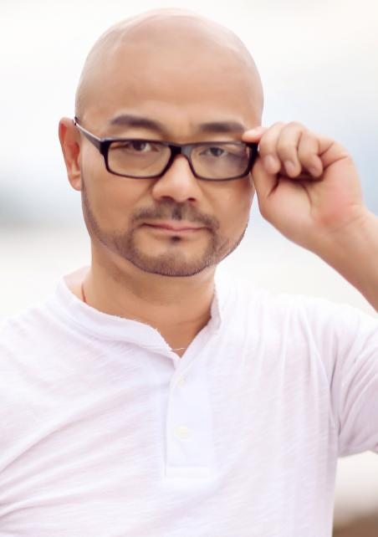
甘 霖 职业作曲家、指挥家，1987年毕业于上海音乐学院作曲指挥系，1993年获日本大阪音乐大学歌剧作曲硕士。现任中国国际民歌合唱节艺术总监，多个国际作曲、合唱、器乐赛事评委及特邀专家嘉宾，欧盟-中国交流协会国际文化部驻北京首席执行官，中国文化艺术交流协会专家委员会主任，教育部特聘各音乐院校博士、硕士学科主观评审专家，广东珠江交响乐团艺术顾问，上海民族乐团“时尚品弦”艺术总监，广州市少年宫特聘艺术顾问，北京古睽韵影视文化艺术有限公司艺术总监。
创作作品曾获得“第五届德国勃拉姆斯国际合唱节”总决赛冠军，哈萨克斯坦国际音乐节编创一等奖，国际I.C.D.特别奖”，国家“文华奖”“百合奖”“‘五个一’工程奖”“广播歌曲奖”“金烛奖”等。

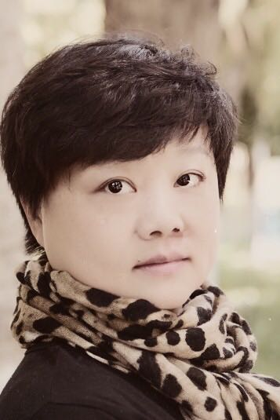
曹冠玉 华中师范大学音乐学院作曲指挥系主任。毕业于武汉音乐学院,后由国家教育部公派赴俄罗斯联邦格涅辛音乐学院攻读作曲专业硕士学位。创作的领域涉及乐队、合唱、舞剧音乐，影视音乐等。作品多次荣获国家级和省级各类专业奖项，出版交响乐、声乐、室内乐合唱等多种体裁的作品。
合唱曲《越调 小桃红》荣获十四届原文化部文华音乐创作奖优秀奖，2010年入选为国际奥林匹克合唱大赛规定曲目，2016年此作品参加柴可夫斯基音乐学院建院150周年庆典音乐会。创作的交响乐、民族室内乐、合唱作品屡次在国家大剧院、上海音乐厅、琴台大剧院、中央电视台以及国外（包括美国、俄罗斯、南非、韩国、泰国、欧洲等国家）演出。

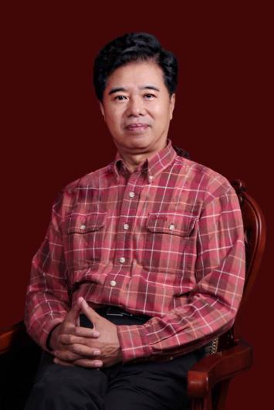
桑鲁兵 知名儿童电视节目导演，中国舞蹈家协会会员，原空军政治部文工团一级编导，空军蓝天幼儿艺术团艺术指导，中国儿童歌舞学会第3届秘书长，中央电视台少儿频道特邀导演，中国成人教育协会艺术教育研究中心首席专家，中国关心下一代工作委员会健体中心智库专家，中国教育电视台金龟子艺术团艺术总监。长期担任中央电视台春节联欢晚会、各类大型文艺晚会以及中央团拜会演出和国内外各类大型文艺活动的节目创编和导演工作。创作的儿童舞蹈代表作品有：《讲故事的孩子》《金喇叭》《姥姥的布老虎》《铁蛋儿》《编花篮》《女孩· 芭蕉》《小辫儿甩三甩》《花绣鞋》《扭花扇》等。
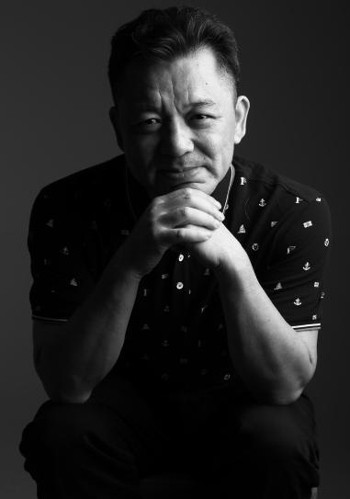
刘文豪 享受国务院政府特殊津贴专家，中国舞台美术学会副会长，原海政文工团一级舞美设计师，中央戏剧学院、上海戏剧学院客座教授，中国演艺技术协会灯光专业委员会副主任，中国演出行业协会专家委员会副主任，是我国采用高色温灯光录制电视节目及用网络控制灯光的带头人。曾获得原文化部第十四届文华奖、国家艺术基金，是第九、第十届全军文艺会演评委。多次获得中宣部“五个一”工程奖,原文化部“文华大奖”“文华舞美灯光设计奖”,原国家广电总局“星光杯-优秀照明奖”,全军文艺会演“灯光设计一等奖”,中国电影电视技术协会电视美术灯光工程“一等奖”、“最佳灯光设计奖”、“最佳美术设计奖”、“最佳创新奖”及中国舞台美术学会“学会奖”等。

